**CHỦ ĐỀ 5: PHÒNG, TRỪ SÂU BỆNH HẠI CÂY TRỒNG**

**BÀI 13: SÂU HẠI CÂY TRỒNG**

**(Thời lượng: 1 tiết)**

**I. MỤC TIÊU DẠY HỌC**

**1. Yêu cầu cần đạt**

- Trình bày được khái niệm sâu hại

- Mô tả đuợc đặc điểm nhận biết, tác hại và biệp pháp phòng trừ một số loại sâu hại cây trồng

- Nhận biết được một số loại sâu hại cây trồng thường gặp.

**2. Về năng lực**

**2.1. Năng lực Công nghệ**

- Trình bày được khái niệm sâu hại

- Mô tả được đặc điểm nhận biết, tác hại và biệp pháp phòng trừ một số loại sâu hại cây trồng

- Nhận biết được một số loại sâu hại cây trồng thường gặp.

**2.2 Năng lực chung**

- Tự chủ và tự học: Nhận biết được một số loại sâu bệnh hại cây trồng có ở địa phương.

- Giao tiếp và hợp tác: Xác định được vai trò, trách nhiệm của mình trong nhóm; tự đánh giá khả năng của mình và của các thành viên trong nhóm để phân công công việc phù hợp, chủ động hoàn thành phần việc được giao, chỉ ra mặt được, mặt thiếu sót của cá nhân và của nhóm; khiêm tốn lắng nghe tích cực trong quá trình học tập chuyên đề, luôn học hỏi các thành viên trong nhóm; diễn đạt được ý tưởng của bản thân một cách tự tin,…

**3. Phẩm chất**

- Chăm chỉ: Tích cực tìm tòi tài liệu, thu thập xử lý thông tin trong học tập

- Trung thực: Nhận xét, đánh giá công bằng, góp ý chân thành phiếu học tập của nhóm bạn

**II. THIẾT BỊ DẠY HỌC VÀ HỌC LIỆU**

- Bút lông, bảng nhóm, bộ câu hỏi

- Bút, bảng nhóm

- Phiếu học tập

- Tranh ảnh minh họa

**III. TIẾN TRÌNH DẠY HỌC**

**1. Hoạt động 1. Khởi động (5 phút)**

**1.1. Mục tiêu:**

- Đặt câu hỏi kích thích sự tò mò muốn tìm hiểu vấn đề của học sinh đối với vấn đề mà giáo viên đang muốn hướng tới.

**1.2. Nội dung:** GV đặt câu hỏi

Em hãy kể tên một số loại sâu hại cây trồng mà em biết?

**1.3. Sản phẩm:** HS trả lời

- Sâu đục thân, sâu cuốn lá, nhện đỏ, ruồi đục trái, sâu khoang, sâu vẽ bùa…

**1.4. Tổ chức thực hiện**

***a. GV chuyển giao nhiệm vụ học tập***

- Gv yêu cầu lớp chia thành 4 đội chơi, sau đó GV sẽ chiếu câu hỏi lên, các nhóm quan sát cùng thảo luận là ghi ra câu trả lời nhanh nhất của nhóm. Nhóm nào có nhiều đáp án chính xác nhất là nhóm chiến thắng.

- Câu hỏi: Em hãy kể tên một số loại sâu hại cây trồng mà em biết?

***b. HS Thực hiện nhiệm vụ học tập***

- Lớp chia thành 4 nhóm. Chuẩn bị bảng nhóm để trả lời câu hỏi.

- Các thành viên trong nhóm thảo luận để tìm ra câu trả lời

***c. GV tổ chức báo cáo và thảo luận:***

- Đại diện các nhóm trả lời. Các nhóm khác nhận xét bổ sung.

***d. Kết luận:***

- GV nhận xét kết quả thực hiện nhiệm vụ của các nhóm và chốt lại một số ý kiến cơ bản

- GV đánh giá câu trả lời của HS. Thông qua đó, GV đặt vấn đề, Trên cơ sở đó GV dẫn dắt vào bài học (chủ đề).

**2. Hoạt động 2. Trình bày được khái niệm,** **đặc điểm hình thái, tác hại và biện pháp phòng trừ một số loại sâu hại cây trồng cây trồng thường gặp *(20 phút)***

**2.1. Mục tiêu:**

- Trình bày được khái niệm sâu hại

- Mô tả được đặc điểm hình thái, tác hại và biệp pháp phòng trừ một số loại sâu hại cây trồng thường gặp

**2.2. Nội dung:** GV đưa ra câu hỏi:

1. Em hãy cho biết sâu hại cây trồng là gì?

2. Hs tham khảo sgk phần 2 và hoàn thành phiếu học tập số 1 về đặc điểm hình thái, tác hại và biệp pháp phòng trừ một số loại sâu hại cây trồng thường gặp

**2.3. Sản phẩm:** HS trả lời

1. Khái niệm sâu bệnh hại cây trồng:

- Là động vật không xương sống, thuộc lớp côn trùng chuyên gây hại cây trồng.

- Dựa vào đặc điểm hình thái được chia làm 2 loại:

+ Biến thái hoàn toàn (quá trình phát triển gồm 4 giai đoạn)

+ Biến thái không hoàn toàn (Quá trình phát triển gồm 3 giai đoạn)

2. Đặc điểm, tác hại và biện pháp phòng trừ một số loại sâu hại cây trồng cây trồng thường gặp:

PHIẾU HỌC TẬP SỐ 1

|  |  |  |  |  |  |  |
| --- | --- | --- | --- | --- | --- | --- |
| Đặc điểm, biện pháp  Các loại sâu | **Đặc điểm hình thái** | | | | **Đặc điểm gây hại** | **Biện pháp phòng trừ chủ yếu** |
| **Trứng** | **Sâu non** | **Nhộng** | **Trưởng thành** |
| **1.Sâu cuốn lá nhỏ hại lúa** | Hình bầu dục, màu trắng, sắp nở có màu vàng nhạt | Mới sinh màu trắng sữa, lớn lên màu xanh và thân chia đốt | Màu nâu | Cánh màu vàng rơm, bìa cánh có 1 đường viền màu nâu đậm, giữa cánh có 3 sọc màu nâu, 2 sọc bìa dài và sọc giữa ngắn. | Chúng ăn phần thịt lá khiến lá lúa bị giảm diện tích quang hợp, mất diệp lục tố dẫn đến sinh trưởng kém, nếu gây hại khi lúa đòng trổ sẽ khiến hạt bị lép lửng, mất năng suất. | Dùng thuốc diệt trừ sâu non |
| **2.Sâu tơ hại rau họ cải** | Hình bầu dục, màu vàng xanh nhạt | Màu xanh nhạt, chia đốt rõ ràng | Màu vàng nhạt, bao bọc bởi các sợi tơ | Màu nâu xám, trên cánh có dải màu trắng (con đực( màu vàng (con cái) chạy từ gốc đến đỉnh. | Sâu non mới nở đục lá tạo thành rãnh, ở tuổi lớn sâu tơ ăn toàn bộ biểu bì khiến lá bị thủng lỗ chỗ. Mật độ cao sâu ăn hết thịt lá chỉ còn trơ lại gân lá làm giảm năng suất | * Tiêu hủy tàn dư * Sử dụng thiên địch, cùng bẩy * Luân canh, xen canh cây trồng * Sử dụng luân phiên thuốc hóa học |
| **3.Ruồi đục quả** | Màu vàng nhạt, thon 2 đầu | Màu trắng ngà, phía đầu nhọn có giác hút dịch màu đen | Trong kén màu cam khi sắpvũ hóa chuyển màu nâu nhạt | Ngực màu đen, bụng nâu vàng, lưng có nhiều vết chấm và vết dài màu vàng, bụng to tròn | Ruồi dùng ống đẻ trứng chọc sâu vào quả, võ tại chổ ruồi đục có màu đen, mềmứ nhựa tạo điều kiện cho nấm bệnh tấn công làm thối quà. | Dùng bẩy, thuớ hóa học, bảo vệ thiên địch, vệ sinh đồng ruộng… |
| **4.Sâu đục thân ngô** | Xếp thành ổ, chồng lên nhau, hình bầu dục dẹt, màu trắng sữa, mặt trên bóng | Khi mới nở có màu hồng, đầu đen lớn lên chuyển màu trắng sữa, lớn lên có màu nâu vàng và sọc lớn trên lưng | Màu nâu nhạt | -Con đực cánh trước vàng tươi đến vàng nhạt  -Con cái lớn hơn và cánh trước vàng nhạt hơn. | Khi nhỏ sâu ăn nõn lá non, nhã tơ, Khi lớn sâu đục vào thân cây hoặc vào lõi bắp làm cho cây còi cọc, suy yếu, dễ ga84y, lép hạt. | Vệ sinh đồng ruộng, luân canh cây trồng, sử dụng giống tốt kháng sâu bệnh…. |
| **5. Bọ hà hại khoai lang** | Màu trắng sữa, bề mặt có nhiều lỗ nhỏ. | Có màu trắng sữa | Màu trắng | Đầu đen, râu, ngực và chân màu cam hay màu đỏ nâu, bụng có màu xanh ánh kim | Bọ trưởng thành ăn biểu bì thân và lá, bề mặt củ, tạo ra những lỗ thủng nhỏ hình tròn. Sâu non đục trong củ, chất thải làm củ bị thối và có vị đắng | Dùng bẩy, thiên địch, vệ sinh đồng ruộng, dùng thuốc…. |

**2.4**. **Cách tổ chức thực hiện:**

**2.4.1. Khái niệm hại cây trồng.**

***a. Gv chuyển giao nhiệm vụ học tập***

GV cho học sinh xem một số hình ảnh và đặt câu hỏi:

* Đâu là sâu hại?

- Em hãy cho biết sâu hại cây trồng là gì?

***b. Hs thực hiện nhiệm vụ học tập:***

- Hs quan sát một số hình ảnh minh họa

- HS động não suy nghĩ và đưa ra câu trả lời câu hỏi mà GV đặt ra.

***c. Gv tổ chức báo cáo và thảo luận***

- GV mời 2-3 học sinh nêu cảm nhận sau khi quan sát tranh sau đó trả lời câu hỏi mà gv đưa ra.

***d. Kết luận:***

**-** GV nhận xét câu trả lời của học sinh

- Kết luận kiến thức như mục dự kiến sản phẩm

- HS ghi lại vào vở cá nhân.

**2.4.2. Đặc điểm, tác hại và biện pháp phòng trừ một số loại sâu hại cây trồng cây trồng thường gặp**

***a. GV chuyển giao nhiệm vụ học tập***

-GV chia lớp thành 5 nhóm:

+ Nhóm 1: Quan sát hình 13.2 và nghiên cứu phần 2.1 SGK hoàn thành mục 1 trong phiếu học tập số 1

+ Nhóm 2: Quan sát hình 13.3 và nghiên cứu phần 2.2 SGK hoàn thành mục 2 trong phiếu học tập số 1

+ Nhóm 3: Quan sát hình 13.4 và nghiên cứu phần 2.3 SGK hoàn thành mục 3 trong phiếu học tập số 1

+ Nhóm 4: Quan sát hình 13.5 và nghiên cứu phần 2.4 SGK hoàn thành mục 4 trong phiếu học tập số 1

+ Nhóm 5: Quan sát hình 13.6 và nghiên cứu phần 2.5 SGK hoàn thành mục 5 trong phiếu học tập số 1

***b. HS thực hiện nhiệm vụ học tập:***

- HS nghiên cứu, trao đổi, hoàn thành nội dung được giao trong phiếu học tập số 1 (thời gian cho các nhóm hoàn thành là 3 phút)

***c. Gv tổ chức báo cáo và thảo luận***

- Đại diện các nhóm báo cáo, nhận xét và đặt câu hỏi

***d. Kết luận:***

- GV nhận xét và góp ý nội dung và phần trình bày của các nhóm

- Kết luận kiến thức như mục dự kiến sản phẩm

- HS ghi lại vào vở cá nhân.

**3. Hoạt động 3: Luyện tập *(15 phút)***

**3.1. Mục tiêu:**

- Nhận biết được một số loại sâu hại cây trồng thường gặp.

**3.2. Nội dung: GV yêu cầu**

HS quan sát hình ảnh vòng đời của 2 loại sâu bệnh sau đó ghi kết quả quan sát 2 hình ảnh vào phiếu học tập số 2

Hình 1

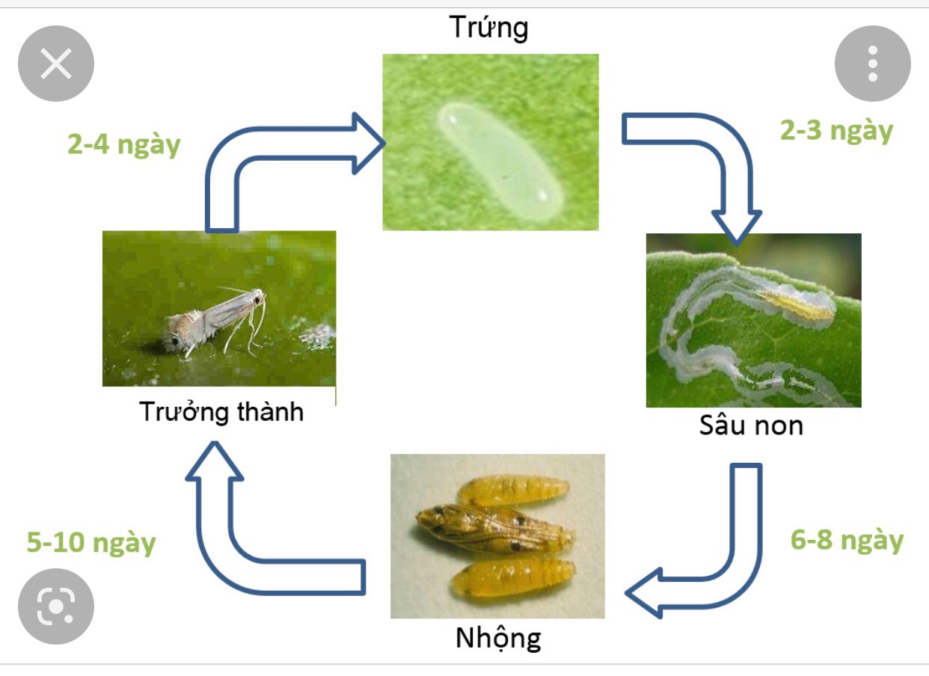

Hình 2

PHIẾU HỌC TẬP SỐ 2

|  |  |  |  |  |  |  |
| --- | --- | --- | --- | --- | --- | --- |
| Mẫu hình ảnh sâu bệnh hại | **Đặc điểm hình thái** | | | | **Đặc điểm gây hại** | **Tên sâu hại** |
| *Trứng* | *Sâu non* | *Nhộng* | *Trưởng thành* |
| **Mẫu 1** |  |  |  |  |  |  |
| **Mẫu 2** |  |  |  |  |  |  |

**3.3. Sản phẩm*:*** HS hoàn thành phiếu học tập số 2

|  |  |  |  |  |  |  |
| --- | --- | --- | --- | --- | --- | --- |
| Mẫu hình ảnh sâu bệnh hại | **Đặc điểm hình thái** | | | | **Đặc điểm gây hại** | **Tên sâu hại** |
| *Trứng* | *Sâu non* | *Nhộng* | *Trưởng thành* |
| **Mẫu 1** | Hình bầu dục, màu vàng xanh nhạt | Màu xanh nhạt, chia đốt rõ ràng | Màu vàng nhạt, bao bọc bởi các sợi tơ | Màu nâu xám, trên cánh có dải màu trắng (con đực) màu vàng (con cái) chạy từ gốc đến đỉnh. | Sâu non mới nở đục lá tạo thành rãnh, ở tuổi lớn sâu tơ ăn toàn bộ biểu bì khiến lá bị thủng lỗ chỗ. Mật độ cao sâu ăn hết thịt lá chỉ còn trơ lại gân lá làm giảm năng suất | Sâu tơ |
| **Mẫu 2** | Hình bầu dục, nhỏ, kích Lúc đầu trong suốt sắp nở có màu trắng vàng. | Mình dẹp, không chân, đốt cuối bụng có hình ống dài | Màu nâu vàng, cạnh bên mỗi đốt thân có 1 u lồi, trên có 1 sợi lông. | Thân có màu vàng nhạt phớt ánh bạc. Cánh sau rất hẹp, cả hai cánh đều có rìa lông dài | Sâu non mới nở thường đục chui qua lớp biểu bì của lá để ăn phần nhu mô của lá tạo thành đường hầm ngoằn ngoèo dưới lớp biểu bì.  Khi đẫy sức, sâu non đục ra mép lá, hoá nhộng tại mép lá gần gân lá, chỗ lá bị quăn bằng cách dùng tơ gấp lại che tổ kén | Sâu vẽ bùa |

**3.4**. **Tổ chức thực hiện**

**a. *GV chuyển giao nhiệm vụ học tập:***

- Giáo viên trình chiếu 2 hình ảnh về vòng đời sâu hại câu trồng

- Phát phiếu học tập số 2 cho các nhóm.

- Yêu cầu các nhóm quan sát hình ảnh ghi kết quả quan sát vào phiếu học tập số 2

***b. HS thực hiện nhiệm vụ học tập***

Các nhóm quan sát hình ảnh ghi kết quả quan sát vào phiếu học tập số 2

***c. Gv tổ chức báo cáo và thảo luận***

- GV cho thu lại phiếu học tập

- Mời đại diện của các nhóm lên trình bày và nận xét lẫn nhau.

***d. Kết luận:***

- GV nhận xét câu trả lời của học sinh

- Kết luận kiến thức như mục dự kiến sản phẩm

**4. Hoạt động 4. Vận dụng (5 phút)**

**4.1. Mục tiêu:**

Học sinh vận dụng các kiến thức mới đã học về sâu hại cây trồng. Qua đó, củng cố, kiểm nghiệm các kiến thức đã lĩnh hội được.

**4.2. Nội dung**: HS được yêu cầu thực hiện nhiệm vụ sau:

Em hãy quan sát sâu hại cây trồng có ở địa phương, vườn trường và mô tả lại 3 loại sâu hại cây trồng mà em quan sát được.

**4.3. Sản phẩm:** Học sinh trả lời

**4.4. Tổ chức thực hiện:**

***a. GV chuyển giao nhiệm vụ:***

GV đặt câu hỏi, yêu cầu HS về nhà tìm hiểu để hoàn thành nhiệm vụ

***b. HS thực hiện nhiệm vụ:***

HS làm việc độc lập ở nhà.

***c. GV tổ chức báo cáo kết quả và thảo luận:*** Vào đầu tiết học sau, GV chọn một số HS trình bày kết quả thực hiện nhiệm vụ, HS khác nhận xét và bổ sung ý kiến (nếu có).

***d. Kết luận:*** GV nhận xét phần trình bày của HS: GV xác nhận kết quả bài làm và cho điểm

.

**Người thực hiện**

**Phạm Thị Thanh Nga** Ng ư ờ